TRƯỜNG ĐẠI HỌC TRÀ VINH

TRƯỜNG KỸ THUẬT VÀ CÔNG NGHỆ

**KHOA CÔNG NGHỆ THÔNG TIN**

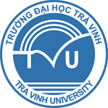

**ĐỒ ÁN CƠ SỞ NGÀNH  
HỌC KỲ I, NĂM HỌC 2025-2026**

**XÂY DỰNG WEBSITE GIỚI THIỆU DU LỊCH TỈNH VĨNH LONG**

|  |  |
| --- | --- |
| *Giảng viên hướng dẫn:*  ThS. Ngô Thanh Huy | *Sinh viên thực hiện:* Họ tên: Trương Duy Tân  MSSV: 110123259  Lớp: DA23TTD |

Vĩnh Long, tháng 01 năm 2026

TRƯỜNG ĐẠI HỌC TRÀ VINH

TRƯỜNG KỸ THUẬT VÀ CÔNG NGHỆ

**KHOA CÔNG NGHỆ THÔNG TIN**



**ĐỒ ÁN CƠ SỞ NGÀNH  
HỌC KỲ I, NĂM HỌC 2025-2026**

**XÂY DỰNG WEBSITE GIỚI THIỆU DU LỊCH TỈNH VĨNH LONG**

|  |  |
| --- | --- |
| *Giảng viên hướng dẫn:*  ThS. Ngô Thanh Huy | *Sinh viên thực hiện:* Họ tên: Trương Duy Tân  MSSV: 110123259  Lớp: DA23TTD |

Vĩnh Long, tháng 01 năm 2026

Trang nhận xét của giảng viên hướng dẫn

*Vĩnh Long, ngày … tháng … năm 2026*

**Giảng viên hướng dẫn**

*(Ký tên và ghi rõ họ tên)*

Trang nhận xét của thành viên hội đồng

*Vĩnh Long, ngày … tháng … năm 2026*

**Thành viên hội đồng**

*(Ký tên và ghi rõ họ tên)*

LỜI CẢM ƠN

Em xin gửi lời cảm ơn chân thành và sâu sắc đến **thầy Ngô Thanh Huy**, người đã trực tiếp hướng dẫn, tận tình chỉ bảo và đóng góp nhiều ý kiến quý báu cho em trong suốt quá trình thực hiện đồ án cơ sở ngành với đề tài “Xây dựng Website giới thiệu du lịch tỉnh Vĩnh Long”.

Trong suốt thời gian thực hiện đề tài, thầy đã luôn theo dõi sát sao tiến độ, định hướng nội dung nghiên cứu, góp ý chỉnh sửa về mặt chuyên môn cũng như phương pháp thực hiện, giúp em từng bước hoàn thiện đồ án một cách đầy đủ và đúng yêu cầu. Những kiến thức, kinh nghiệm và sự tận tâm của thầy không chỉ giúp em hoàn thành đồ án mà còn là hành trang quý báu cho quá trình học tập và làm việc sau này.

Bên cạnh đó, em xin chân thành cảm ơn **Khoa Kỹ thuật và Công nghệ – Trường Đại học Trà Vinh** đã tạo điều kiện thuận lợi về cơ sở vật chất, chương trình đào tạo và môi trường học tập để em có thể tiếp cận, học hỏi và áp dụng kiến thức đã học vào thực tế.

Mặc dù đã rất cố gắng trong quá trình thực hiện, song do thời gian và kinh nghiệm còn hạn chế, đồ án không tránh khỏi những thiếu sót nhất định. Em rất mong nhận được sự thông cảm và những ý kiến đóng góp quý báu từ quý thầy cô để em có thể hoàn thiện kiến thức của mình hơn trong tương lai.

Cuối cùng, em xin kính chúc quý thầy cô sức khỏe, thành công trong công tác giảng dạy và nghiên cứu khoa học.

MỤC LỤC

[Trang nhận xét của giảng viên hướng dẫn i](#_Toc7285)

[Trang nhận xét của thành viên hội đồng ii](#_Toc19881)

[LỜI CẢM ƠN iii](#_Toc21109)

[MỤC LỤC iv](#_Toc20233)

[DANH MỤC HÌNH ẢNH vii](#_Toc31696)

[Tóm tắt đồ án viii](#_Toc934)

[MỞ ĐẦU 1](#_Toc8341)

[Lý do chọn đề tài 1](#_Toc20394)

[Mục đích nghiên cứu 1](#_Toc1840)

[Đối tượng nghiên cứu 2](#_Toc20216)

[Phương pháp nghiên cứu 3](#_Toc13955)

[Phạm vi nghiên cứu 3](#_Toc25962)

[CHƯƠNG 1. TỔNG QUAN NGHIÊN CỨU 4](#_Toc400)

[1.1 Tổng quan về du lịch tỉnh Vĩnh Long 4](#_Toc26177)

[1.2 Một số hệ thống website du lịch phổ biến 4](#_Toc12722)

[1.2.1 Vị trí địa lý và điều kiện tự nhiên 4](#_Toc13319)

[1.2.2 Đặc điểm văn hóa – xã hội 5](#_Toc19326)

[1.3 Một số website du lịch phổ biến hiện nay 5](#_Toc1125)

1.3.1 Tổng quan website Du lịch Việt Nam.......................................................5

1.3.2 Tổng quan website du lịch địa phương.....................................................5

1.4 Ưu điểm của hệ thống website đề xuất.............................................................6

[CHƯƠNG 2. CƠ SỞ LÝ THUYẾT VÀ CÔNG NGHỆ SỬ DỤNG 7](#_Toc3004)

[2.1 Tổng quan về website du lịch 7](#_Toc4028)

[2.2 Mô hình hoạt động của website 7](#_Toc25886)

[2.2.1 Mô hình Client – Server 7](#_Toc29319)

[2.2.2 Quy trình hoạt động của website 8](#_Toc19602)

[2.3 Các công nghệ sử dụng trong hệ thống 9](#_Toc30414)

[2.3.1 HTML – Ngôn ngữ đánh dấu siêu văn bản 9](#_Toc20849)

[2.3.2 CSS – Ngôn ngữ định dạng giao diện 10](#_Toc28212)

[2.3.3 JavaScript – Ngôn ngữ lập trình 10](#_Toc10198)

[2.4 Công cụ phát triển Visual Studio Code..........................................................11](#_Toc18786)

[2.5 Tổng kết chương 12](#_Toc16087)

[CHƯƠNG 3. HIỆN THỰC HÓA NGHIÊN CỨU 14](#_Toc16349)

[3.1 Mô tả bài toán 14](#_Toc2437)

[3.2 Phân tích yêu cầu hệ thống 14](#_Toc13201)

[3.2.1 Yêu cầu chức năng 14](#_Toc6355)

[3.2.2 Yêu cầu phi chức năng 15](#_Toc5515)

[3.3 Đối tượng sử dụng hệ thống 16](#_Toc21977)

[3.4 Cấu trúc và tổ chức website 16](#_Toc32190)

3.4.1 Cấu trúc thư mục website........................................................................16

[3.4.2 Thiết kế giao diện website 17](#_Toc26383)

[3.4.3 Thiết kế các trang chức năng chính.........................................................18](#_Toc30158)

[3.5 Kết chương 19](#_Toc24686)

[CHƯƠNG 4. KẾT QUẢ NGHIÊN CỨU 20](#_Toc14119)

[4.1 Giao diện hệ thống 20](#_Toc7584)

[4.2 Giao diện trang chủ 20](#_Toc24310)

[4.3 Giao diện trang điểm đến 21](#_Toc24227)

[4.4 Giao diện trang lễ hội – văn hóa 22](#_Toc28347)

[4.5 Giao diện trang ẩm thực 23](#_Toc17034)

[4.6 Giao diện trang nhà hàng – khách sạn 23](#_Toc26246)

[4.7 Giao diện trang tour du lịch 24](#_Toc22851)

[4.8 Giao diện trang liên hệ 25](#_Toc28204)

4[.9 Giao diện trang đăng nhập – đăng ký 26](#_Toc3207)

4.10 Giao diện tài khoản.......................................................................................27

[4.11 Giao diện admin 28](#_Toc27878)

[CHƯƠNG 5. KẾT LUẬN VÀ HƯỚNG PHÁT TRIỂN 29](#_Toc24933)

[5.1 Kết luận 29](#_Toc11076)

[5.2 Kết quả đạt được 30](#_Toc24324)

[5.3 Hạn chế của đề tài 30](#_Toc14680)

[5.4 Hướng phát triển 30](#_Toc3216)

[TÀI LIỆU THAM KHẢO 31](#_Toc25468)

DANH MỤC HÌNH ẢNH

Hình 2.2.1 Mô hình Client Server...........................................................................8

Hình 3.4.1 Cấu trúc thư mục website du lịch tỉnh Vĩnh Long..............................17

Hình 3.4.2 Giao diện tổng thể website..................................................................18

Hình 4.2.a Giao diện trang chủ – phần đầu...........................................................20

Hình 4.2.b Giao diện trang chủ – phần giữa.........................................................21

Hình 4.2.c Giao diện trang chủ – phần cuối.........................................................21

Hình 4.3. Giao diện trang điểm đến......................................................................22

Hình 4.4. Giao diện trang lễ hội – văn hóa...........................................................22

Hình 4.5. Giao diện trang ẩm thực........................................................................23

Hình 4.6.a Giao diện trang nhà hàng – khách sạn................................................24

Hình 4.6.b chức năng đặt khách sạn.....................................................................24

Hình 4.7.a Giao diện trang tour du lịch................................................................25

Hình 4.7.b chức năng đặt tour du lịch...................................................................25

Hình 4.8 Giao diện trang liên hệ...........................................................................26

Hình 4.9.a Giao diện trang đăng nhập..................................................................26

Hình 4.9.b Giao diện trang đăng ký......................................................................27

Hình 4.10.a Giao diện tài khoản người dùng........................................................27

Hình 4.10.b Giao diện tài khoản lịch sử đặt tour..................................................28

Hình 4.10.c Giao diện tài khoản lịch sử đặt phòng...............................................28

Hình 4.11 Giao diện admin..................................................................................29

Tóm tắt đồ án

Trong bối cảnh công nghệ thông tin ngày càng phát triển mạnh mẽ, việc ứng dụng công nghệ vào quảng bá du lịch là xu hướng tất yếu nhằm nâng cao hiệu quả truyền thông và tiếp cận du khách. Tỉnh Vĩnh Long là một địa phương có nhiều tiềm năng về du lịch sinh thái, văn hóa và ẩm thực đặc trưng của vùng đồng bằng sông Cửu Long. Tuy nhiên, việc giới thiệu và quảng bá thông tin du lịch vẫn chưa thực sự đồng bộ và hiệu quả trên nền tảng trực tuyến.

Xuất phát từ thực tế đó, đồ án “Xây dựng Website giới thiệu du lịch tỉnh Vĩnh Long” được thực hiện với mục tiêu xây dựng một website cung cấp các thông tin cơ bản và cần thiết về du lịch của tỉnh như các điểm tham quan, lễ hội – văn hóa, ẩm thực, nhà hàng – khách sạn và các tour du lịch tiêu biểu. Website giúp người dùng dễ dàng tra cứu thông tin, góp phần quảng bá hình ảnh du lịch tỉnh Vĩnh Long đến với du khách trong và ngoài tỉnh.

Website được xây dựng dựa trên các công nghệ web cơ bản gồm HTML, CSS và JavaScript. Giao diện website được thiết kế đơn giản, thân thiện với người dùng, bố cục rõ ràng và dễ sử dụng. Nội dung được trình bày trực quan thông qua hình ảnh minh họa và các bài viết giới thiệu chi tiết.

Kết quả đạt được cho thấy website đáp ứng được các yêu cầu đề ra ban đầu, hoạt động ổn định và phù hợp với mục tiêu của đồ án cơ sở ngành. Mặc dù vẫn còn một số hạn chế nhất định do thời gian và kinh nghiệm thực hiện, nhưng website có thể tiếp tục được nâng cấp và mở rộng trong tương lai nhằm phục vụ tốt hơn cho công tác quảng bá du lịch tỉnh Vĩnh Long.

MỞ ĐẦU

## Lý do chọn đề tài

Trong thời đại công nghệ số hiện nay, Internet và các ứng dụng web đã trở thành công cụ quan trọng trong việc tra cứu, chia sẻ và quảng bá thông tin. Đặc biệt trong lĩnh vực du lịch, người dùng có xu hướng tìm kiếm thông tin về điểm đến, văn hóa, ẩm thực và dịch vụ du lịch thông qua các website trực tuyến. Tuy nhiên, hiện nay các thông tin giới thiệu du lịch tỉnh Vĩnh Long còn phân tán trên nhiều nguồn khác nhau, chưa được tổng hợp đầy đủ và trình bày một cách trực quan, thuận tiện cho người dùng.

Từ thực tế đó, em lựa chọn đề tài **“Xây dựng Website giới thiệu du lịch tỉnh Vĩnh Long”** nhằm:

Xây dựng một website giới thiệu tổng quan về du lịch tỉnh Vĩnh Long, giúp người dùng có thể dễ dàng tra cứu thông tin về các điểm du lịch, lễ hội – văn hóa, ẩm thực, nhà hàng – khách sạn và các tour du lịch tiêu biểu thông qua trình duyệt web.

Tìm hiểu và ứng dụng các công nghệ web front-end như HTML, CSS, JavaScript trong việc thiết kế và xây dựng website phục vụ nhu cầu thực tế.

Nâng cao kỹ năng lập trình web, kỹ năng phân tích và thiết kế hệ thống, cũng như khả năng triển khai một website hoàn chỉnh phục vụ cho việc quảng bá du lịch địa phương.

## Mục đích nghiên cứu

*Về hệ thống*: Xây dựng một website giới thiệu du lịch tỉnh Vĩnh Long với các chức năng cơ bản như: giới thiệu tổng quan về tỉnh Vĩnh Long, hiển thị danh sách và thông tin các điểm du lịch, lễ hội – văn hóa, ẩm thực, nhà hàng – khách sạn và các tour du lịch tiêu biểu. Website cho phép người dùng dễ dàng tra cứu thông tin thông qua trình duyệt web với giao diện trực quan, thân thiện. Giao diện website được thiết kế bằng các công nghệ HTML, CSS, JavaScript và Bootstrap Framework.

*Về mã nguồn:* Toàn bộ mã nguồn của website được xây dựng có cấu trúc rõ ràng, phân chia hợp lý theo từng chức năng. Mã nguồn được tổ chức khoa học, dễ đọc, dễ hiểu và thuận tiện cho việc bảo trì, chỉnh sửa và nâng cấp trong tương lai.

*Về báo cáo kỹ thuật:* Xây dựng quyển báo cáo trình bày chi tiết quá trình phân tích yêu cầu, thiết kế giao diện, triển khai xây dựng website và đánh giá các kết quả đạt được sau khi hoàn thành đề tài.

Báo cáo kết quả kỹ thuật sẽ bao gồm các chương:

* + Chương 1: Tổng quan nghiên cứu
  + Chương 2: Cơ sở lý thuyết và công nghệ sử dụng
  + Chương 3: Phân tích và thiết kế website
  + Chương 4: Kết quả thực hiện
  + Chương 5: Kết luận và hướng phát triển

## Đối tượng nghiên cứu

Đối tượng nghiên cứu của đề tài là website giới thiệu du lịch tỉnh Vĩnh Long dựa trên nền tảng web, có chức năng cung cấp và trình bày thông tin du lịch phục vụ người dùng. Cụ thể bao gồm:

**Điểm du lịch (Destinations):** Là đối tượng chính của website. Mỗi điểm du lịch bao gồm các thông tin như tên địa điểm, mô tả chi tiết, hình ảnh minh họa và vị trí.

**Nội dung du lịch (Contents):** bao gồm các thông tin về điểm đến du lịch, lễ hội – văn hóa, ẩm thực, nhà hàng – khách sạn và tour du lịch của tỉnh Vĩnh Long.

**Danh mục du lịch (Categories):** Cho phép phân loại các nội dung du lịch theo từng nhóm như điểm đến, lễ hội – văn hóa, ẩm thực, nhà hàng – khách sạn, tour du lịch, giúp người dùng dễ dàng tra cứu thông tin.

**Tour du lịch (Tours):** Cung cấp thông tin về các tour du lịch tiêu biểu tại tỉnh Vĩnh Long, bao gồm tên tour, mô tả, lịch trình tham khảo và hình ảnh minh họa.

**Thông tin liên hệ (Contacts):** Là đối tượng cho phép người dùng gửi phản hồi, ý kiến hoặc yêu cầu liên hệ thông qua website.

## Phương pháp nghiên cứu

*Phương pháp nghiên cứu lý thuyết:* Đề tài tập trung tìm hiểu và tổng hợp các kiến thức liên quan đến công nghệ web front-end như HTML, CSS, JavaScript và Bootstrap. Đồng thời, tiến hành nghiên cứu và phân tích một số website giới thiệu du lịch phổ biến nhằm đánh giá cách tổ chức nội dung, thiết kế giao diện và trải nghiệm người dùng, từ đó làm cơ sở định hướng cho việc xây dựng website giới thiệu du lịch tỉnh Vĩnh Long phù hợp và hiệu quả.

*Phương pháp nghiên cứu thực nghiệm:* Đề tài tiến hành xây dựng website giới thiệu du lịch tỉnh Vĩnh Long trên nền tảng web. Trên cơ sở đó, thực hiện thiết kế giao diện và lập trình các chức năng chính như hiển thị thông tin du lịch, phân loại nội dung, tìm kiếm thông tin và trang liên hệ. Sau khi hoàn thành, website được kiểm thử, đánh giá kết quả thực nghiệm, ghi nhận các hạn chế để rút ra kinh nghiệm và đề xuất hướng phát triển trong tương lai.

## Phạm vi nghiên cứu

Đề tài tập trung nghiên cứu và xây dựng một website giới thiệu du lịch tỉnh Vĩnh Long trên nền tảng web, nhằm cung cấp thông tin cơ bản về các điểm du lịch, lễ hội – văn hóa, ẩm thực, nhà hàng – khách sạn và tour du lịch tiêu biểu của tỉnh.

Phạm vi nghiên cứu bao gồm việc thiết kế và xây dựng website bằng các công nghệ Web Front-End như HTML, CSS, JavaScript và Bootstrap. Website được phát triển và chạy thử nghiệm trên môi trường web với các chức năng chính như hiển thị nội dung theo danh mục, xem chi tiết thông tin, tìm kiếm và trang liên hệ. Các chức năng nâng cao chưa được triển khai trong phạm vi của đề tài.

# TỔNG QUAN NGHIÊN CỨU

## Tổng quan về du lịch tỉnh Vĩnh Long

Trong bối cảnh công nghệ thông tin và Internet ngày càng phát triển, việc ứng dụng các nền tảng trực tuyến vào hoạt động quảng bá du lịch đã trở thành xu hướng tất yếu. Website du lịch đóng vai trò quan trọng trong việc cung cấp thông tin, giới thiệu hình ảnh địa phương và hỗ trợ du khách trong quá trình tìm hiểu, lựa chọn điểm đến.

Tỉnh Vĩnh Long nằm ở trung tâm khu vực đồng bằng sông Cửu Long, có vị trí địa lý thuận lợi với hệ thống sông ngòi chằng chịt, vườn cây ăn trái phong phú và nhiều nét văn hóa đặc trưng của miền Tây Nam Bộ. Đây là những điều kiện thuận lợi để phát triển các loại hình du lịch như du lịch sinh thái, du lịch miệt vườn, du lịch văn hóa và du lịch ẩm thực.

Tuy nhiên, việc giới thiệu và quảng bá du lịch tỉnh Vĩnh Long thông qua các kênh trực tuyến hiện nay vẫn còn hạn chế, thông tin còn phân tán và chưa được trình bày một cách hệ thống. Điều này gây khó khăn cho du khách trong quá trình tra cứu và tìm hiểu thông tin. Vì vậy, việc xây dựng một website giới thiệu du lịch tỉnh Vĩnh Long là cần thiết nhằm đáp ứng nhu cầu tìm kiếm thông tin của người dùng và góp phần quảng bá hình ảnh du lịch địa phương.

## Một số hệ thống website du lịch phổ biến

Hiện nay, nhiều website du lịch đã được xây dựng và đưa vào sử dụng nhằm quảng bá hình ảnh du lịch ở phạm vi quốc gia và địa phương. Việc nghiên cứu các website này giúp rút ra những ưu điểm và hạn chế, làm cơ sở cho việc xây dựng website du lịch tỉnh Vĩnh Long phù hợp hơn với nhu cầu thực tế.

### Vị trí địa lý và điều kiện tự nhiên

Vĩnh Long có vị trí địa lý thuận lợi, nằm giữa hai con sông lớn là sông Tiền và sông Hậu, tiếp giáp với các tỉnh Đồng Tháp và Cần Thơ. Địa hình tương đối bằng phẳng, hệ thống sông ngòi và kênh rạch phong phú tạo điều kiện thuận lợi cho phát triển du lịch sinh thái và du lịch sông nước.

Khí hậu của tỉnh mang đặc trưng nhiệt đới gió mùa, quanh năm ấm áp, ít chịu ảnh hưởng của thiên tai lớn, thuận lợi cho hoạt động du lịch diễn ra quanh năm. Các vườn cây ăn trái, cù lao và miệt vườn là những điểm đến hấp dẫn đối với du khách.

### Đặc điểm văn hóa – xã hội

Vĩnh Long là nơi giao thoa văn hóa của nhiều dân tộc như Kinh, Hoa, Khmer, tạo nên nét văn hóa đa dạng và đặc sắc. Người dân địa phương hiền hòa, thân thiện, giàu truyền thống văn hóa và có nhiều lễ hội dân gian mang đậm bản sắc miền Tây Nam Bộ.

Các hoạt động văn hóa – lễ hội, làng nghề truyền thống và ẩm thực địa phương là những yếu tố quan trọng góp phần hình thành sản phẩm du lịch đặc trưng của tỉnh, đồng thời tạo nên sức hút đối với du khách trong và ngoài nước.

## Một số website du lịch phổ biến hiện nay

**1.3.1 Tổng quan website Du lịch Việt Nam**

Website Du lịch Việt Nam là trang thông tin chính thức cung cấp các nội dung liên quan đến du lịch trên phạm vi toàn quốc. Website giới thiệu tổng quan về các điểm đến, sự kiện, lễ hội, ẩm thực và các chương trình quảng bá du lịch.

Giao diện website được thiết kế hiện đại, nội dung phong phú và thường xuyên được cập nhật, giúp người dùng dễ dàng tiếp cận thông tin cần thiết khi tìm hiểu về du lịch Việt Nam.

**1.3.2 Tổng quan website du lịch địa phương**

Bên cạnh các website du lịch cấp quốc gia, nhiều địa phương cũng đã xây dựng website riêng để quảng bá hình ảnh du lịch. Các website này tập trung giới thiệu thông tin về điểm đến, dịch vụ du lịch và các sự kiện nổi bật của từng địa phương.

Tuy nhiên, một số website du lịch địa phương vẫn còn hạn chế về giao diện, nội dung chưa phong phú và thiếu tính tương tác với người dùng. Đây là điểm cần cải thiện khi xây dựng website giới thiệu du lịch tỉnh Vĩnh Long.

**1.4 Ưu điểm của hệ thống website đề xuất**

Website giới thiệu du lịch tỉnh Vĩnh Long được đề xuất xây dựng với mục tiêu cung cấp thông tin du lịch một cách đầy đủ, trực quan và dễ sử dụng. Các ưu điểm chính của hệ thống bao gồm:

* Giao diện đơn giản, thân thiện với người dùng, phù hợp với nhiều đối tượng truy cập.
* Nội dung được phân loại rõ ràng theo từng danh mục như điểm đến, lễ hội – văn hóa, ẩm thực, nhà hàng – khách sạn và tour du lịch.
* Website hoạt động dưới dạng website tĩnh, không sử dụng cơ sở dữ liệu, giúp triển khai đơn giản và dễ bảo trì.
* Phù hợp với mục tiêu đồ án cơ sở ngành và khả năng triển khai bằng các công nghệ web cơ bản như HTML, CSS và JavaScript.

# CƠ SỞ LÝ THUYẾT VÀ CÔNG NGHỆ SỬ DỤNG

## Tổng quan về website du lịch

Website du lịch là một loại website chuyên cung cấp thông tin giới thiệu về địa điểm, văn hóa, lễ hội, ẩm thực, dịch vụ lưu trú và các tour du lịch của một khu vực, địa phương hoặc quốc gia. Website du lịch đóng vai trò là kênh truyền thông quan trọng giúp quảng bá hình ảnh du lịch đến với du khách trong và ngoài nước thông qua môi trường Internet.

Trong bối cảnh công nghệ số phát triển mạnh mẽ, du khách có xu hướng tìm kiếm thông tin du lịch thông qua các website trước khi quyết định lựa chọn điểm đến. Do đó, một website du lịch cần đảm bảo các yếu tố như: nội dung rõ ràng, hình ảnh trực quan, giao diện thân thiện và dễ sử dụng.

Đối với đề tài “Xây dựng Website giới thiệu du lịch tỉnh Vĩnh Long”, website được xây dựng nhằm mục đích:

* Cung cấp thông tin tổng quan về du lịch tỉnh Vĩnh Long
* Giới thiệu các điểm đến, lễ hội – văn hóa, ẩm thực đặc trưng
* Hỗ trợ người dùng tra cứu thông tin du lịch một cách nhanh chóng

## Mô hình hoạt động của website

Website giới thiệu du lịch tỉnh Vĩnh Long được xây dựng theo mô hình hoạt động cơ bản của các website trên nền tảng Internet. Mô hình này giúp người dùng dễ dàng truy cập, tìm kiếm và xem thông tin du lịch thông qua trình duyệt web.

### Mô hình Client – Server

Mô hình Client – Server là mô hình phổ biến trong các hệ thống website hiện nay và cũng được áp dụng trong website du lịch tỉnh Vĩnh Long.

* **Client**: là trình duyệt web của người dùng (Chrome, Edge, Firefox, …). Client có nhiệm vụ gửi yêu cầu truy cập và hiển thị nội dung website.
* **Server**: là máy chủ lưu trữ các tệp HTML, CSS, JavaScript và hình ảnh của website du lịch.

Khi người dùng truy cập website, trình duyệt sẽ gửi yêu cầu đến máy chủ, sau đó máy chủ phản hồi bằng cách gửi các tệp cần thiết để trình duyệt hiển thị giao diện và nội dung cho người dùng.

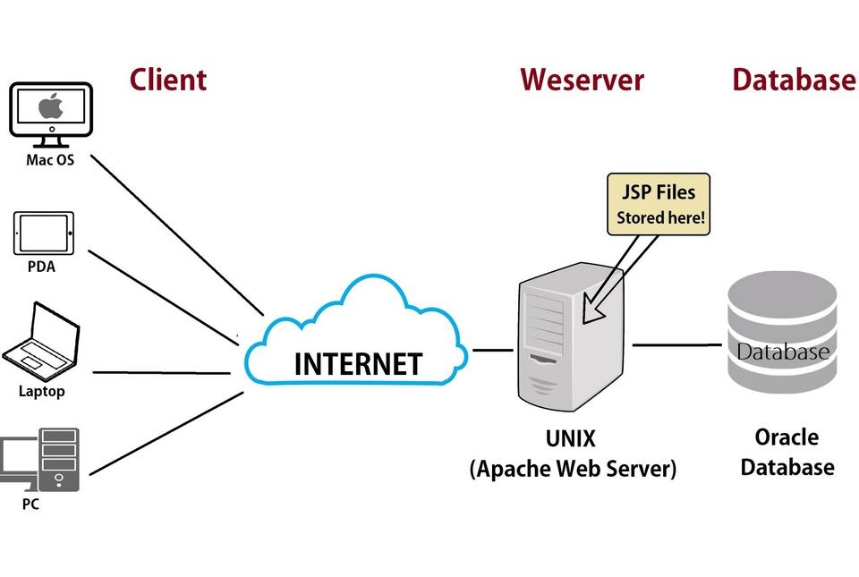

Hình 2.2.1 Mô hình Client–Server

## 2.2.2 Quy trình hoạt động của website

Quy trình hoạt động của website giới thiệu du lịch tỉnh Vĩnh Long diễn ra theo các bước sau:

* Người dùng nhập địa chỉ website du lịch tỉnh Vĩnh Long trên trình duyệt.
* Trình duyệt gửi yêu cầu truy cập đến máy chủ.
* Máy chủ phản hồi bằng cách gửi các tệp HTML, CSS, JavaScript và hình ảnh.
* Trình duyệt xử lý và hiển thị nội dung website cho người dùng.

Do website không sử dụng cơ sở dữ liệu nên quá trình xử lý diễn ra nhanh chóng, giúp website tải trang nhanh và ổn định.

## Các công nghệ sử dụng trong hệ thống

Dựa trên mục tiêu và phạm vi của đề tài “Xây dựng Website giới thiệu du lịch tỉnh Vĩnh Long”, hệ thống được xây dựng bằng các công nghệ web phổ biến, phù hợp với website giới thiệu thông tin, không yêu cầu xử lý nghiệp vụ phức tạp hay cơ sở dữ liệu. Các công nghệ được lựa chọn đảm bảo tính đơn giản, dễ triển khai, dễ bảo trì và phù hợp với năng lực của sinh viên trong đồ án cơ sở ngành.

Các công nghệ chính được sử dụng trong hệ thống bao gồm: **HTML, CSS, JavaScript và Bootstrap**, kết hợp cùng công cụ phát triển **Visual Studio Code**.

### HTML – Ngôn ngữ đánh dấu siêu văn bản

HTML (HyperText Markup Language) là ngôn ngữ đánh dấu siêu văn bản, đóng vai trò nền tảng trong việc xây dựng cấu trúc cho website giới thiệu du lịch tỉnh Vĩnh Long. HTML cho phép tổ chức nội dung website một cách khoa học, giúp người dùng dễ dàng tiếp cận và tra cứu thông tin du lịch.

*Vai trò và chức năng của HTML:*

**Xây dựng cấu trúc tổng thể website:** HTML định nghĩa bố cục chung của từng trang web thông qua các phần như header (đầu trang), menu điều hướng, khu vực nội dung chính (content) và footer (chân trang). Việc tổ chức cấu trúc rõ ràng giúp website dễ mở rộng và dễ bảo trì trong tương lai.

**Tổ chức và hiển thị nội dung du lịch**: Các thông tin về điểm du lịch, lễ hội và văn hóa, ẩm thực và tour du lịch được trình bày bằng các thẻ như <h1>, <h2>, <p>, <ul>, <li>, giúp nội dung mạch lạc, khoa học và dễ đọc.

**Xây dựng menu điều hướng**: HTML được sử dụng để tạo menu điều hướng giữa các trang như Trang chủ, Điểm đến, Lễ hội – Văn hóa, Ẩm thực, Tour du lịch và Liên hệ, giúp người dùng di chuyển thuận tiện trong website.

**Nhúng hình ảnh minh họa du lịch**: Thẻ <img> cho phép hiển thị hình ảnh về các địa điểm tham quan, lễ hội truyền thống và món ăn đặc sản của tỉnh Vĩnh Long, góp phần tăng tính trực quan và thu hút du khách.

**Liên kết giữa các trang web**: Thẻ <a> được sử dụng để tạo các liên kết siêu văn bản, giúp kết nối các trang nội dung với nhau và nâng cao trải nghiệm người dùng.

**Tạo biểu mẫu liên hệ**: HTML được dùng để xây dựng các biểu mẫu (form) trong trang liên hệ, cho phép người dùng gửi thông tin phản hồi hoặc yêu cầu liên hệ đến quản trị website.

Nhờ việc sử dụng HTML hợp lý, website du lịch tỉnh Vĩnh Long có cấu trúc rõ ràng, nội dung dễ hiểu và thuận tiện cho người dùng khi tra cứu thông tin.

### CSS – Ngôn ngữ định dạng giao diện

CSS (Cascading Style Sheets) là ngôn ngữ định dạng được sử dụng để thiết kế và trình bày giao diện cho website du lịch tỉnh Vĩnh Long. CSS giúp tách biệt phần nội dung và phần trình bày, làm cho mã nguồn gọn gàng và dễ quản lý hơn.

Trong hệ thống website du lịch, CSS đảm nhiệm các chức năng:

* Thiết kế bố cục trang web, căn chỉnh vị trí các thành phần nội dung
* Định dạng màu sắc, phông chữ và kích thước chữ phù hợp với chủ đề du lịch
* Tạo khoảng cách, lề và giãn dòng giúp nội dung dễ đọc
* Áp dụng hiệu ứng đơn giản nhằm tăng tính thẩm mỹ cho website

Nhờ CSS, website du lịch Vĩnh Long có giao diện thống nhất, hài hòa và thân thiện với người dùng.

### JavaScript – Ngôn ngữ lập trình

JavaScript là ngôn ngữ lập trình kịch bản phía client, được sử dụng rộng rãi trong phát triển website nhằm tăng khả năng tương tác và nâng cao trải nghiệm người dùng. Trong đồ án “Xây dựng Website giới thiệu du lịch tỉnh Vĩnh Long”, JavaScript đóng vai trò hỗ trợ làm cho website trở nên sinh động, trực quan và thân thiện hơn đối với người truy cập.

Khác với HTML chỉ đảm nhiệm việc hiển thị nội dung tĩnh và CSS chịu trách nhiệm định dạng giao diện, JavaScript cho phép website phản hồi lại các hành động của người dùng ngay trên trình duyệt mà không cần tải lại trang. Điều này đặc biệt phù hợp với website du lịch, nơi hình ảnh và trải nghiệm trực quan đóng vai trò rất quan trọng trong việc thu hút du khách.

Trong website du lịch tỉnh Vĩnh Long, JavaScript được sử dụng cho các chức năng chính sau:

* **Xử lý hiệu ứng giao diện:** JavaScript được dùng để tạo các hiệu ứng động cho menu điều hướng, hiệu ứng cuộn trang (scroll), hiệu ứng xuất hiện nội dung khi người dùng tương tác. Những hiệu ứng này giúp website trở nên hiện đại và hấp dẫn hơn.
* **Trình chiếu hình ảnh (Slideshow):** Các hình ảnh về điểm đến, lễ hội, cảnh quan sông nước và ẩm thực đặc trưng của tỉnh Vĩnh Long được trình chiếu tự động hoặc theo thao tác của người dùng. Điều này giúp truyền tải thông tin du lịch một cách trực quan và sinh động.
* **Xử lý biểu mẫu liên hệ:** JavaScript được sử dụng để kiểm tra dữ liệu người dùng nhập vào biểu mẫu liên hệ như họ tên, email, nội dung phản hồi trước khi gửi. Việc kiểm tra này giúp hạn chế lỗi nhập liệu và nâng cao tính chuyên nghiệp của website.
* **Cải thiện trải nghiệm người dùng:** Nhờ JavaScript, một số nội dung có thể được hiển thị hoặc ẩn đi linh hoạt theo thao tác của người dùng, giúp website hoạt động mượt mà hơn và giảm thời gian tải lại trang.

Việc áp dụng JavaScript trong đồ án giúp website du lịch tỉnh Vĩnh Long không chỉ dừng lại ở việc hiển thị thông tin mà còn mang lại trải nghiệm tương tác tốt hơn cho người dùng. Đây là yếu tố quan trọng góp phần nâng cao hiệu quả quảng bá hình ảnh du lịch địa phương trên nền tảng web.

### 2.4 Công cụ phát triển Visual Studio Code

Visual Studio Code (VS Code) là trình soạn thảo mã nguồn được sử dụng trong quá trình xây dựng website giới thiệu du lịch tỉnh Vĩnh Long. Đây là một công cụ miễn phí, nhẹ và phổ biến, phù hợp cho việc phát triển các ứng dụng web sử dụng HTML, CSS và JavaScript.

Trong đồ án, Visual Studio Code đóng vai trò là môi trường phát triển chính, hỗ trợ sinh viên trong việc viết mã, chỉnh sửa giao diện và quản lý toàn bộ cấu trúc website. Các thư mục và tệp tin của website như trang chủ, trang giới thiệu, trang điểm đến, trang ẩm thực, trang tour du lịch và trang liên hệ đều được tổ chức và quản lý trực tiếp trên VS Code, giúp dự án có cấu trúc rõ ràng và khoa học.

Một số ưu điểm nổi bật của Visual Studio Code khi áp dụng vào website du lịch Vĩnh Long gồm:

* **Gợi ý và hoàn thiện mã nguồn tự động**: VS Code hỗ trợ gợi ý cú pháp cho HTML, CSS và JavaScript, giúp giảm lỗi sai trong quá trình lập trình và tăng tốc độ viết mã.
* **Phát hiện và kiểm tra lỗi**: Công cụ giúp cảnh báo các lỗi cú pháp, thẻ HTML chưa đóng hoặc lỗi định dạng CSS, từ đó giúp website hoạt động ổn định hơn.
* **Quản lý thư mục dự án hiệu quả**: VS Code cho phép hiển thị toàn bộ cấu trúc thư mục của website, giúp dễ dàng chỉnh sửa, thêm mới hoặc cập nhật các trang nội dung du lịch.
* **Hỗ trợ mở rộng (Extensions)**: VS Code hỗ trợ nhiều tiện ích mở rộng như Live Server, giúp xem trước giao diện website trực tiếp trên trình duyệt trong quá trình thiết kế và chỉnh sửa.

Nhờ sử dụng Visual Studio Code, quá trình xây dựng website giới thiệu du lịch tỉnh Vĩnh Long được thực hiện một cách thuận tiện, chính xác và hiệu quả. Công cụ này góp phần giúp website có mã nguồn rõ ràng, dễ bảo trì và dễ mở rộng trong tương lai khi cần bổ sung thêm nội dung hoặc chức năng mới.

## 2.5 Tổng kết chương

Chương 2 đã trình bày các cơ sở lý thuyết và công nghệ nền tảng được áp dụng trong quá trình xây dựng website giới thiệu du lịch tỉnh Vĩnh Long. Nội dung chương tập trung làm rõ khái niệm website du lịch, vai trò của website trong việc quảng bá hình ảnh du lịch địa phương cũng như định hướng xây dựng website phù hợp với mục tiêu của đề tài.

Bên cạnh đó, chương đã phân tích mô hình hoạt động của website theo kiến trúc Client – Server, giúp làm rõ quy trình truy cập và hiển thị thông tin du lịch đến người dùng thông qua trình duyệt web. Việc lựa chọn mô hình website tĩnh, không sử dụng cơ sở dữ liệu được giải thích rõ ràng, phù hợp với phạm vi và yêu cầu của đồ án cơ sở ngành.

Ngoài ra, chương cũng giới thiệu chi tiết các công nghệ được sử dụng trong hệ thống như HTML, CSS, JavaScript và Bootstrap, đồng thời nêu rõ vai trò của từng công nghệ trong việc xây dựng cấu trúc nội dung, thiết kế giao diện và tăng tính tương tác cho website. Công cụ Visual Studio Code được sử dụng để hỗ trợ phát triển và quản lý mã nguồn, giúp quá trình xây dựng website diễn ra hiệu quả và khoa học.

Những nội dung được trình bày trong Chương 2 là cơ sở lý thuyết quan trọng, làm nền tảng cho việc phân tích yêu cầu, thiết kế cấu trúc và triển khai xây dựng website giới thiệu du lịch tỉnh Vĩnh Long ở Chương 3 và các chương tiếp theo.

.

# HIỆN THỰC HÓA NGHIÊN CỨU

## Mô tả bài toán

Trong thời đại công nghệ số phát triển mạnh mẽ, Internet đã trở thành kênh thông tin quan trọng đối với lĩnh vực du lịch. Trước khi lựa chọn điểm đến, du khách thường tìm kiếm thông tin thông qua các website du lịch để tham khảo về địa điểm tham quan, văn hóa, ẩm thực, dịch vụ lưu trú và các tour du lịch.

Tỉnh Vĩnh Long là địa phương có nhiều tiềm năng phát triển du lịch như du lịch sinh thái, du lịch miệt vườn, du lịch văn hóa – lễ hội và ẩm thực đặc trưng vùng sông nước miền Tây. Tuy nhiên, thông tin du lịch của tỉnh hiện nay còn phân tán, thiếu một nền tảng trực tuyến tổng hợp, trình bày khoa học và dễ tiếp cận cho du khách.

Bài toán đặt ra là xây dựng một **website giới thiệu du lịch tỉnh Vĩnh Long** có chức năng cung cấp đầy đủ các thông tin cơ bản về du lịch địa phương, giao diện thân thiện, dễ sử dụng, hoạt động ổn định trên trình duyệt web và không sử dụng cơ sở dữ liệu. Website đóng vai trò là kênh quảng bá hình ảnh du lịch Vĩnh Long đến với du khách trong và ngoài tỉnh.

## Phân tích yêu cầu hệ thống

Việc phân tích yêu cầu hệ thống nhằm xác định rõ các chức năng và tiêu chí cần thiết của website giới thiệu du lịch tỉnh Vĩnh Long. Hệ thống được xây dựng theo mô hình website tĩnh, tập trung vào việc hiển thị thông tin du lịch một cách trực quan, dễ tra cứu và thân thiện với người dùng. Các yêu cầu được chia thành yêu cầu chức năng và yêu cầu phi chức năng, làm cơ sở cho quá trình thiết kế giao diện, cấu trúc website và triển khai hệ thống trong các chương tiếp theo.

### Yêu cầu chức năng

|  |  |  |
| --- | --- | --- |
| **STT** | **Tên yêu cầu** | **Mô tả** |
|
| 1 | Trang chủ | Hiển thị tổng quan website, hình ảnh nổi bật và các nội dung du lịch tiêu biểu. |
| 2 | Trang giới thiệu | Cung cấp thông tin chung về du lịch tỉnh Vĩnh Long. |
| 3 | Trang điểm đến | Hiển thị danh sách và mô tả các địa điểm du lịch nổi bật. |
| 4 | Trang lễ hội – văn hóa | Giới thiệu các lễ hội truyền thống và nét văn hóa địa phương. |
| 5 | Trang ẩm thực | Trình bày các món ăn đặc trưng của tỉnh Vĩnh Long. |
| 6 | Trang nhà hàng – khách sạn | Cung cấp thông tin cơ bản về dịch vụ lưu trú. |
| 7 | Trang tour du lịch | Giới thiệu các tour du lịch tiêu biểu. |
| 8 | Trang liên hệ | Cho phép người dùng gửi thông tin phản hồi hoặc liên hệ. |

### Yêu cầu phi chức năng

|  |  |  |
| --- | --- | --- |
| **STT** | **Tên yêu cầu** | **Mô tả** |
|
| 1 | Giao diện thân thiện | Website có bố cục rõ ràng, màu sắc hài hòa, các chức năng được sắp xếp hợp lý, giúp người dùng dễ quan sát, dễ thao tác và nhanh chóng làm quen ngay từ lần truy cập đầu tiên. |
| 2 | Hiệu năng | Website có tốc độ tải nhanh, hoạt động mượt mà do không sử dụng cơ sở dữ liệu, giúp giảm thời gian phản hồi và mang lại trải nghiệm tốt cho người dùng. |
| 3 | Tương thích | Website hoạt động ổn định trên các trình duyệt phổ biến như Google Chrome, Microsoft Edge, Firefox,… và hiển thị tốt trên nhiều kích thước màn hình khác nhau. |
| 4 | Khả năng mở rộng | Hệ thống được thiết kế linh hoạt, cho phép dễ dàng bổ sung nội dung, trang mới hoặc nâng cấp tính năng trong tương lai mà không ảnh hưởng đến cấu trúc tổng thể của website. |
| 5 | Tính ổn định | Website vận hành ổn định trong suốt quá trình sử dụng, hạn chế tối đa lỗi phát sinh, đảm bảo các chức năng hoạt động liên tục và đáng tin cậy cho người dùng. |

## Đối tượng sử dụng hệ thống

Website giới thiệu du lịch tỉnh Vĩnh Long hướng đến các đối tượng sử dụng sau:

* **Khách du lịch**: Tra cứu thông tin về điểm đến, lễ hội, ẩm thực và tour du lịch.
* **Người dân địa phương**: Tìm hiểu, giới thiệu và quảng bá du lịch quê hương.
* **Sinh viên – học sinh**: Tham khảo thông tin phục vụ học tập và nghiên cứu.
* **Quản trị viên nội dung**: Cập nhật và chỉnh sửa nội dung website thông qua mã nguồn.

## Cấu trúc và tổ chức website

Website được tổ chức theo cấu trúc thư mục rõ ràng nhằm giúp việc quản lý mã nguồn, cập nhật nội dung và mở rộng hệ thống được thuận tiện. Việc phân chia thư mục hợp lý giúp mã nguồn dễ đọc, dễ bảo trì và giảm thiểu lỗi trong quá trình phát triển website.

**3.4.1 Cấu trúc thư mục website**

Website được tổ chức theo cấu trúc thư mục rõ ràng nhằm thuận tiện cho việc quản lý và phát triển hệ thống. Thư mục **css** chứa tập tin **style.css** dùng để định dạng giao diện chung cho website. Thư mục **images** lưu trữ các hình ảnh minh họa cho nội dung du lịch.

Thư mục **js** bao gồm các tập tin JavaScript như **main.js**, **data.js** và **auth.js**, dùng để xử lý các chức năng tương tác trên website. Các tập tin HTML được xây dựng riêng cho từng trang chức năng như trang chủ, điểm đến, lễ hội, ẩm thực, nhà hàng – khách sạn, tour du lịch, liên hệ, đăng nhập – đăng ký và trang quản trị .

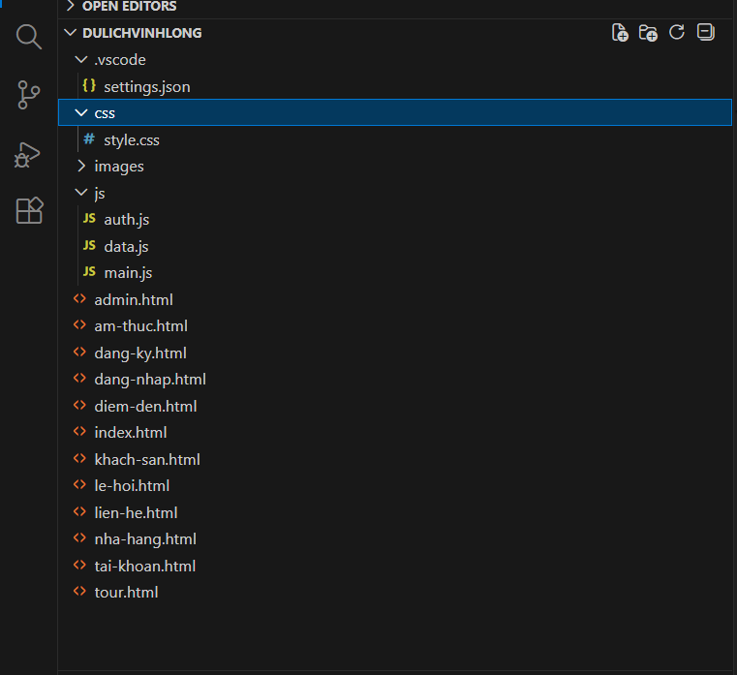

Hình 3.4.1 Cấu trúc thư mục website du lịch tỉnh Vĩnh Long

### 3.4.2 Thiết kế giao diện website

Giao diện website được thiết kế theo hướng đơn giản, trực quan và thân thiện với người dùng. Màu sắc chủ đạo mang phong cách du lịch sinh thái, phù hợp với đặc trưng miền sông nước Vĩnh Long.

* Thanh menu điều hướng đặt ở đầu trang
* Nội dung hiển thị theo từng khối rõ ràng
* Hình ảnh minh họa nổi bật
* Bố cục responsive, hiển thị tốt trên nhiều thiết bị

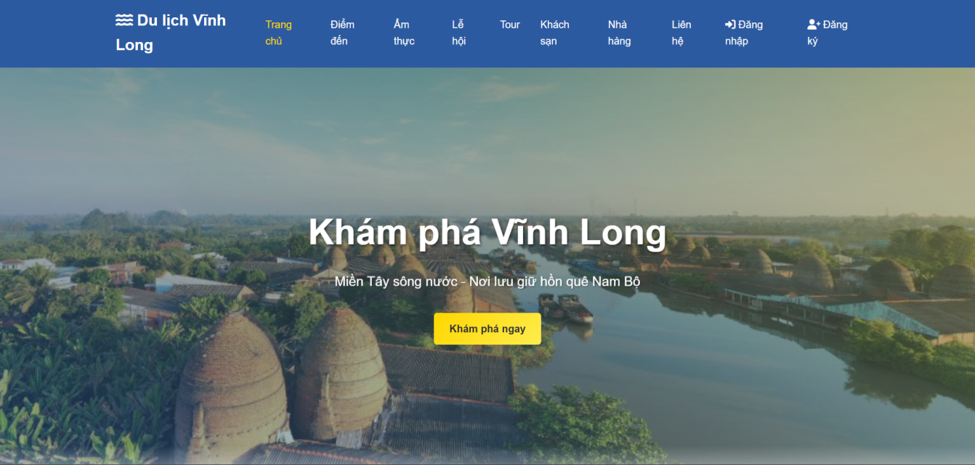

Hình 3.4.2 Giao diện tổng thể website

## 3.4.3 Thiết kế các trang chức năng chính

Các trang chức năng chính của website du lịch tỉnh Vĩnh Long được thiết kế nhằm đảm bảo cung cấp đầy đủ thông tin du lịch cần thiết, đồng thời giúp người dùng dễ dàng tra cứu và sử dụng.

**Trang chủ:** Trang chủ là trang đầu tiên người dùng truy cập, có nhiệm vụ giới thiệu tổng quan về website du lịch tỉnh Vĩnh Long. Trang hiển thị các hình ảnh nổi bật, nội dung giới thiệu ngắn gọn và các liên kết dẫn đến các trang chức năng chính.

**Điểm đến:** Trang điểm đến hiển thị danh sách các địa điểm du lịch tiêu biểu của tỉnh Vĩnh Long kèm theo hình ảnh minh họa và mô tả ngắn, giúp người dùng dễ dàng tìm hiểu và lựa chọn điểm tham quan.

**Lễ hội – văn hóa:** Trang này giới thiệu các lễ hội truyền thống, nét văn hóa đặc trưng của địa phương, góp phần quảng bá bản sắc văn hóa tỉnh Vĩnh Long đến du khách.

**Ẩm thực:** Trang ẩm thực trình bày các món ăn đặc trưng của tỉnh Vĩnh Long cùng hình ảnh minh họa, giúp người dùng hiểu rõ hơn về văn hóa ẩm thực địa phương.

**Tour du lịch:** Trang tour du lịch cung cấp thông tin tham khảo về các tour du lịch tiêu biểu, bao gồm nội dung giới thiệu và hình ảnh liên quan.

**Liên hệ:** Trang liên hệ được thiết kế với biểu mẫu liên hệ và thông tin liên lạc, cho phép người dùng gửi phản hồi hoặc yêu cầu hỗ trợ.

## Kết chương

Chương 3 đã trình bày quá trình phân tích và thiết kế website giới thiệu du lịch tỉnh Vĩnh Long. Nội dung chương tập trung vào việc mô tả bài toán, xác định các yêu cầu hệ thống, đối tượng sử dụng và thiết kế cấu trúc website.

Các nội dung phân tích và thiết kế là cơ sở quan trọng để triển khai xây dựng và hiện thực hóa website ở chương tiếp theo, đảm bảo website hoạt động đúng mục tiêu và phù hợp với yêu cầu của đồ án cơ sở ngành.

# KẾT QUẢ NGHIÊN CỨU

## Giao diện hệ thống

Website du lịch Vĩnh Long được xây dựng bằng các công nghệ web cơ bản gồm HTML, CSS và JavaScript. Website hoạt động hoàn toàn trên trình duyệt, không sử dụng cơ sở dữ liệu, phù hợp với phạm vi đồ án cơ sở ngành.

Cấu trúc website gồm nhiều trang chức năng riêng biệt như: trang chủ, điểm đến, lễ hội – văn hóa, ẩm thực, nhà hàng – khách sạn, tour du lịch, liên hệ, đăng nhập và đăng ký. Các trang được liên kết với nhau thông qua thanh menu điều hướng, giúp người dùng dễ dàng truy cập và sử dụng.

## Giao diện trang chủ

Trang chủ là trang đầu tiên người dùng tiếp cận khi truy cập website. Giao diện trang chủ được thiết kế trực quan, sử dụng hình ảnh du lịch đặc trưng của tỉnh Vĩnh Long nhằm tạo ấn tượng ban đầu cho người dùng.

Trang chủ bao gồm các khu vực chính như thanh menu điều hướng, khu vực hình ảnh nổi bật và các mục giới thiệu nhanh về điểm đến, lễ hội – văn hóa, ẩm thực và tour du lịch. Cách bố trí hợp lý giúp người dùng nhanh chóng nắm bắt nội dung tổng quan của website.

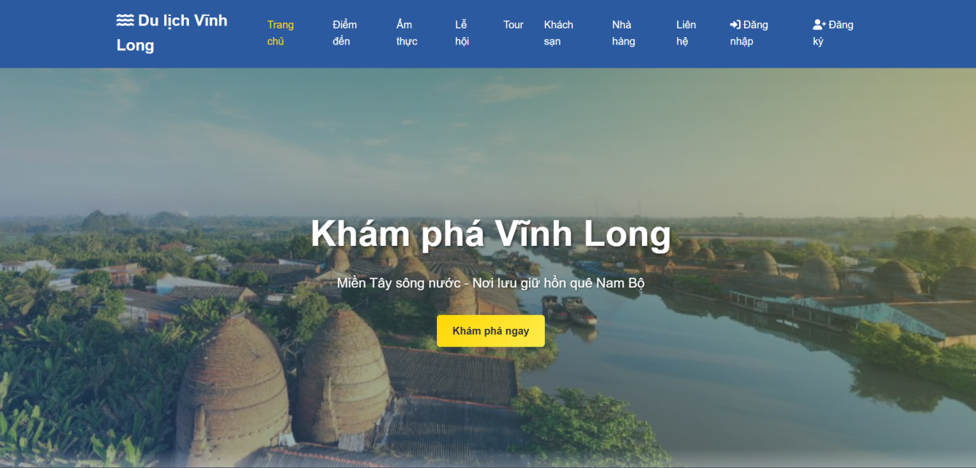

Hình 4.2.a Giao diện trang chủ – phần đầu

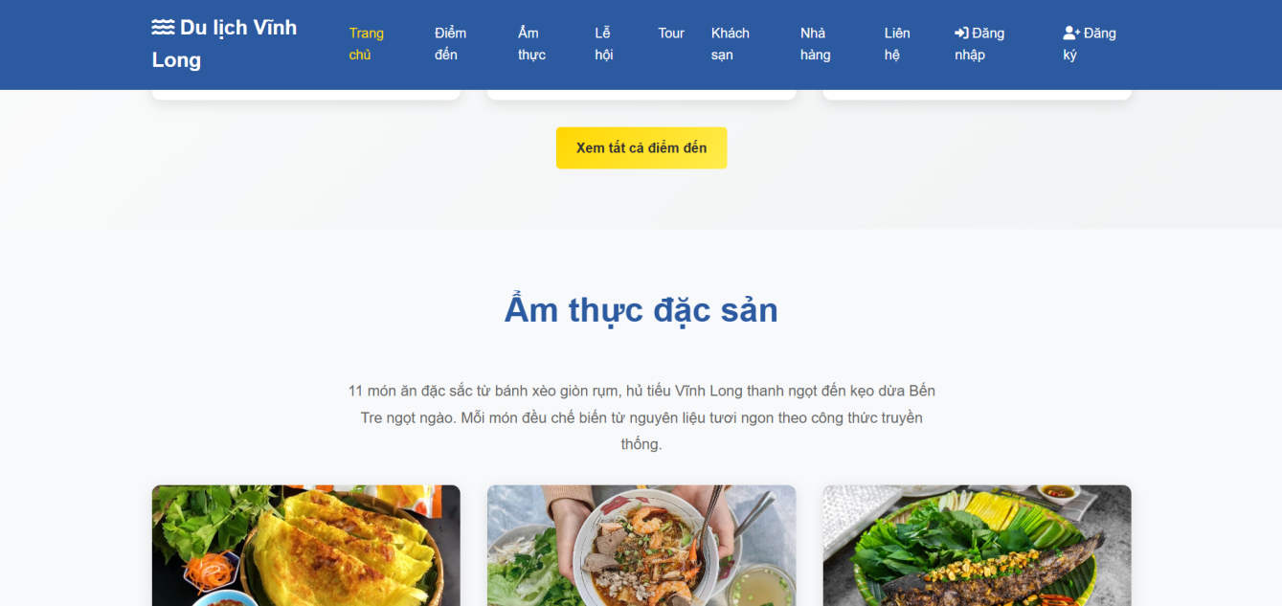

Hình 4.2.b Giao diện trang chủ – phần giữa

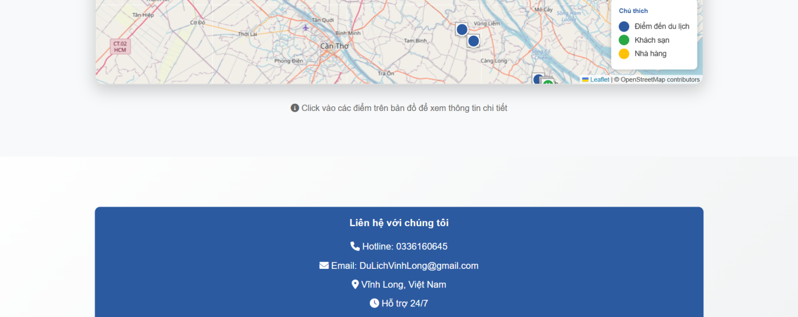

Hình 4.2.c Giao diện trang chủ – phần cuối

## Giao diện trang điểm đến

Trang điểm đến giới thiệu các địa điểm du lịch tiêu biểu của tỉnh Vĩnh Long. Các điểm đến được hiển thị dưới dạng danh sách, mỗi mục bao gồm hình ảnh minh họa và mô tả ngắn gọn.

Giao diện trang điểm đến được thiết kế rõ ràng, giúp người dùng dễ dàng tìm hiểu và lựa chọn địa điểm tham quan phù hợp với nhu cầu du lịch.

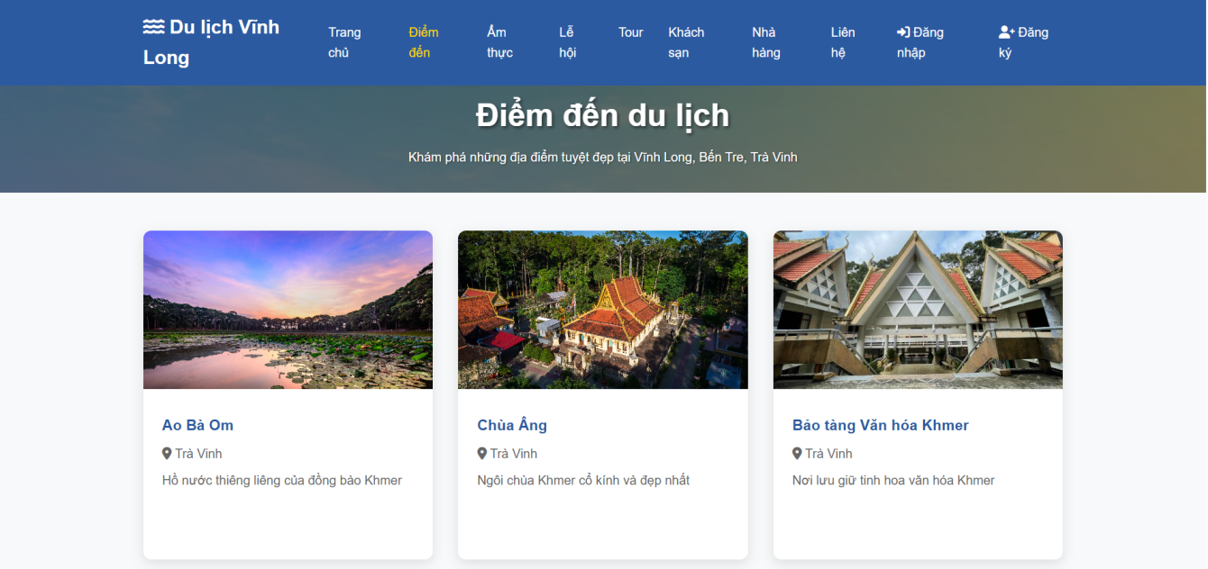

Hình 4.3. Giao diện trang điểm đến

## Giao diện trang lễ hội – văn hóa

Trang lễ hội – văn hóa giới thiệu các lễ hội truyền thống và nét văn hóa đặc trưng của tỉnh Vĩnh Long. Nội dung trang bao gồm tên lễ hội, hình ảnh minh họa và thông tin mô tả ngắn về ý nghĩa của từng lễ hội.

Trang này góp phần quảng bá bản sắc văn hóa địa phương và nâng cao giá trị nội dung của website du lịch.

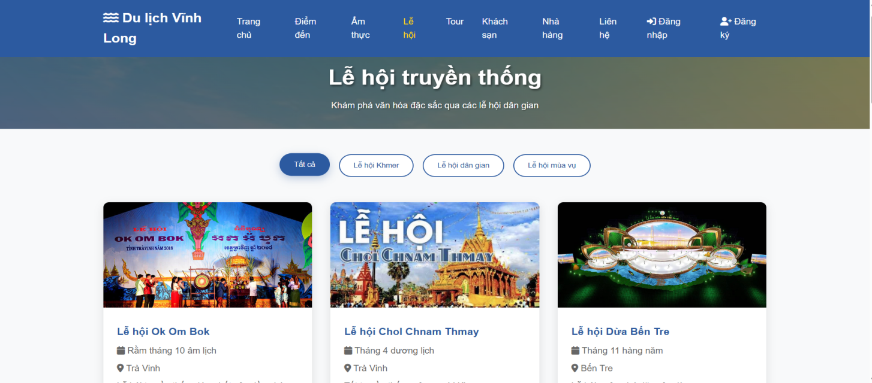

Hình 4.4. Giao diện trang lễ hội – văn hóa

## Giao diện trang ẩm thực

Trang ẩm thực giới thiệu các món ăn đặc sản nổi tiếng của tỉnh Vĩnh Long. Mỗi món ăn được trình bày kèm theo hình ảnh minh họa và mô tả ngắn, giúp người dùng dễ dàng hình dung và tìm hiểu về văn hóa ẩm thực địa phương.

Giao diện trang được thiết kế thân thiện, màu sắc hài hòa, tạo cảm giác hấp dẫn cho người xem.

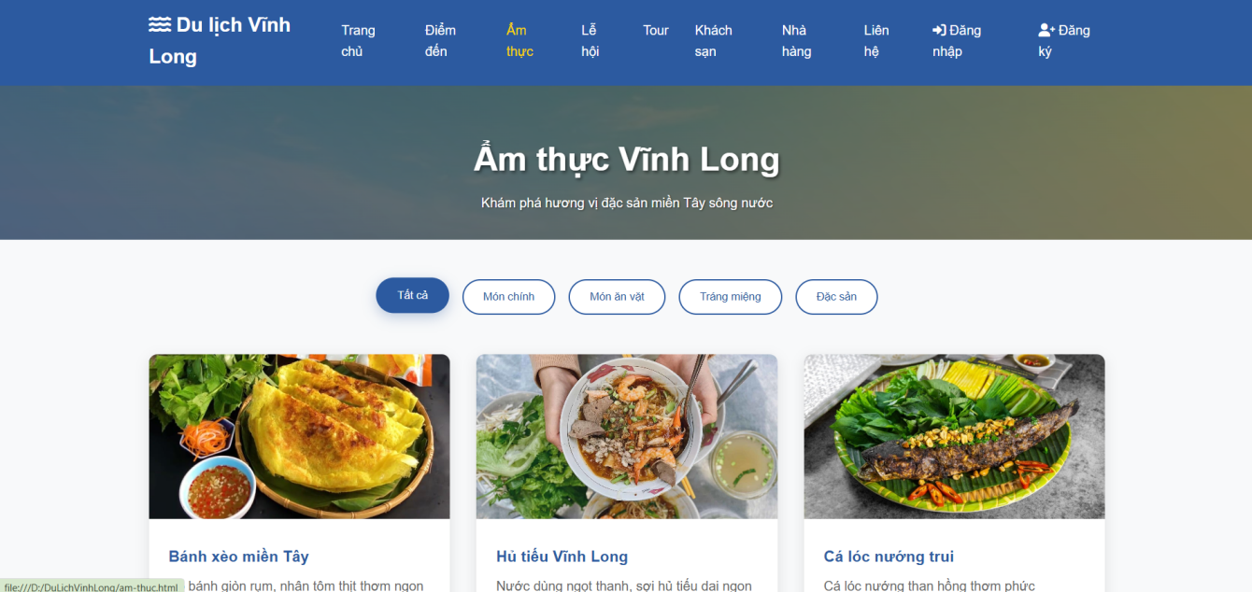

Hình 4.5. Giao diện trang ẩm thực

## Giao diện trang nhà hàng – khách sạn

Trang nhà hàng – khách sạn cung cấp thông tin về các địa điểm ăn uống và lưu trú phục vụ khách du lịch. Nội dung được trình bày rõ ràng với hình ảnh minh họa và mô tả ngắn, giúp người dùng thuận tiện trong việc lựa chọn nơi nghỉ ngơi và ăn uống.

Bên cạnh phần thông tin giới thiệu, giao diện trang còn tích hợp **chức năng đặt khách sạn** ở mức mô phỏng. Người dùng có thể thực hiện thao tác lựa chọn khách sạn, nhập các thông tin cơ bản như họ tên, ngày nhận phòng, ngày trả phòng và số lượng khách. Sau khi gửi thông tin, hệ thống hiển thị thông báo xác nhận đặt phòng, giúp người dùng hình dung quy trình đặt khách sạn trực tuyến.

Chức năng đặt khách sạn được xây dựng nhằm tăng tính tương tác cho website, hỗ trợ người dùng trong việc lập kế hoạch lưu trú khi du lịch.

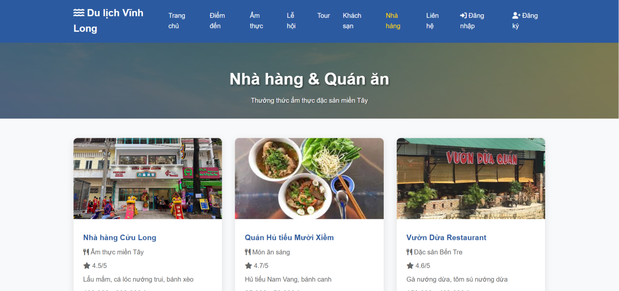

Hình 4.6.a Giao diện trang nhà hàng – khách sạn

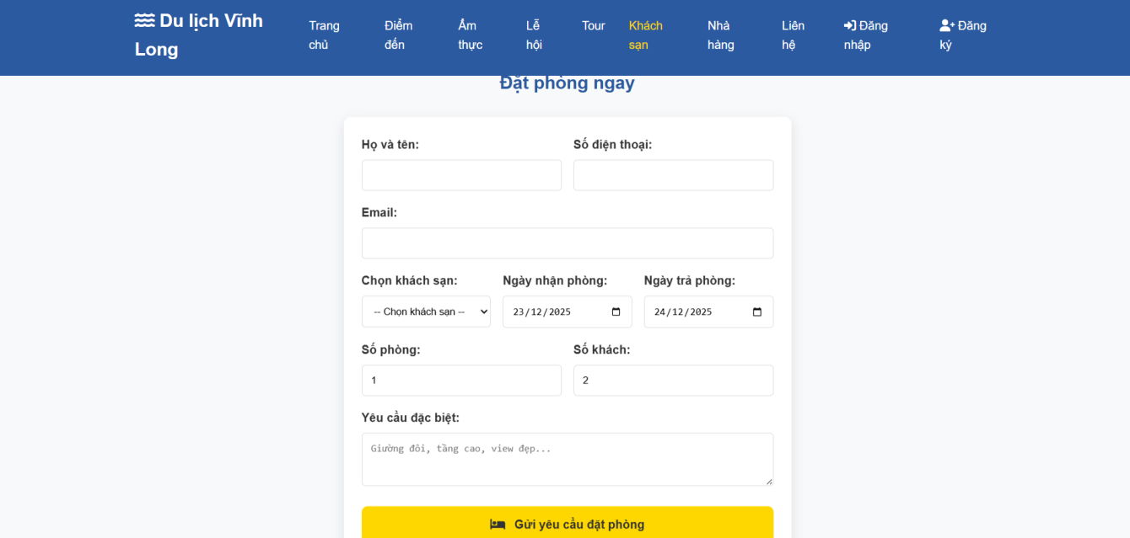

Hình 4.6.b chức năng đặt khách sạn

### 4.7 Giao diện trang tour du lịch

Trang tour du lịch giới thiệu các tour tham quan tiêu biểu tại tỉnh Vĩnh Long nhằm hỗ trợ người dùng trong việc tìm hiểu và lựa chọn các chương trình du lịch phù hợp. Mỗi tour được trình bày với các thông tin cơ bản như tên tour, thời gian diễn ra, các địa điểm tham quan chính và mô tả ngắn gọn về nội dung tour.

Bên cạnh phần thông tin giới thiệu, giao diện trang còn tích hợp **chức năng đặt tour** ở mức mô phỏng. Người dùng có thể lựa chọn tour mong muốn và nhập các thông tin cần thiết như họ tên, số điện thoại, ngày khởi hành và số lượng người tham gia. Sau khi hoàn tất thao tác, hệ thống hiển thị thông báo xác nhận đặt tour, giúp người dùng hình dung quy trình đăng ký tour du lịch trực tuyến.

Chức năng đặt tour được xây dựng nhằm tăng tính tương tác cho website và hỗ trợ người dùng trong việc lập kế hoạch du lịch.

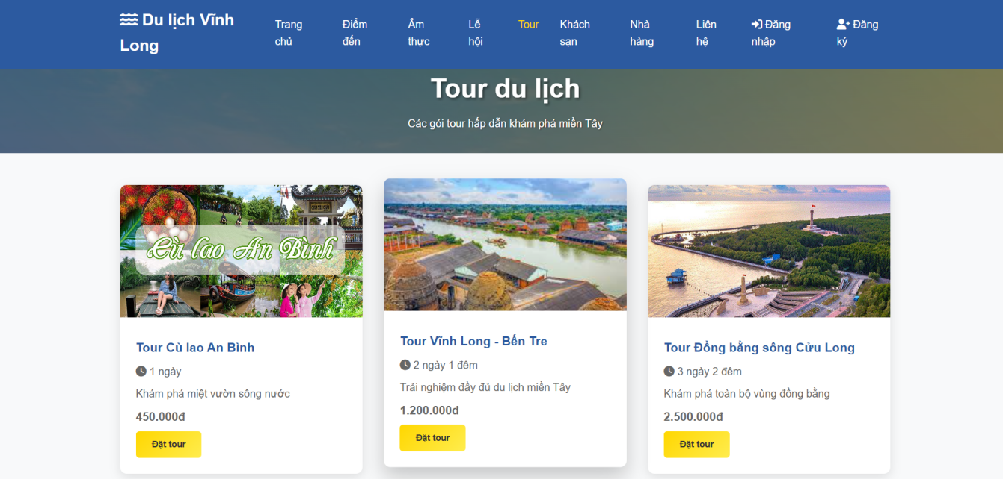

Hình 4.7.a Giao diện trang tour du lịch

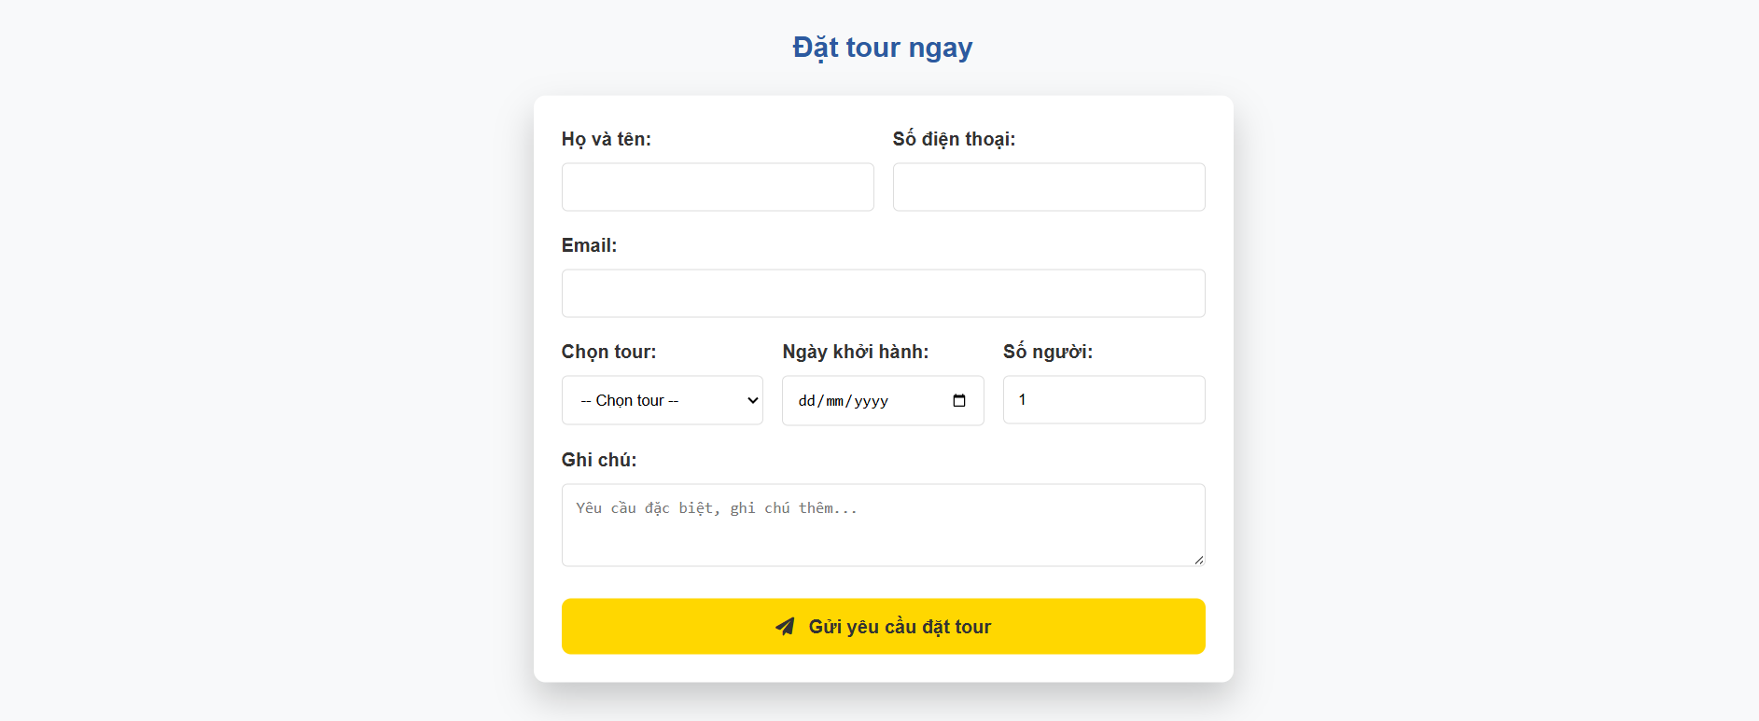

Hình 4.7.b chức năng đặt tour du lịch

## 4.8 Giao diện trang liên hệ

Trang liên hệ cho phép người dùng gửi thông tin phản hồi đến ban quản trị website. Trang bao gồm biểu mẫu liên hệ và bản đồ hiển thị vị trí địa lý của tỉnh Vĩnh Long.

Giao diện đơn giản, dễ sử dụng, giúp người dùng thuận tiện trong việc liên hệ.

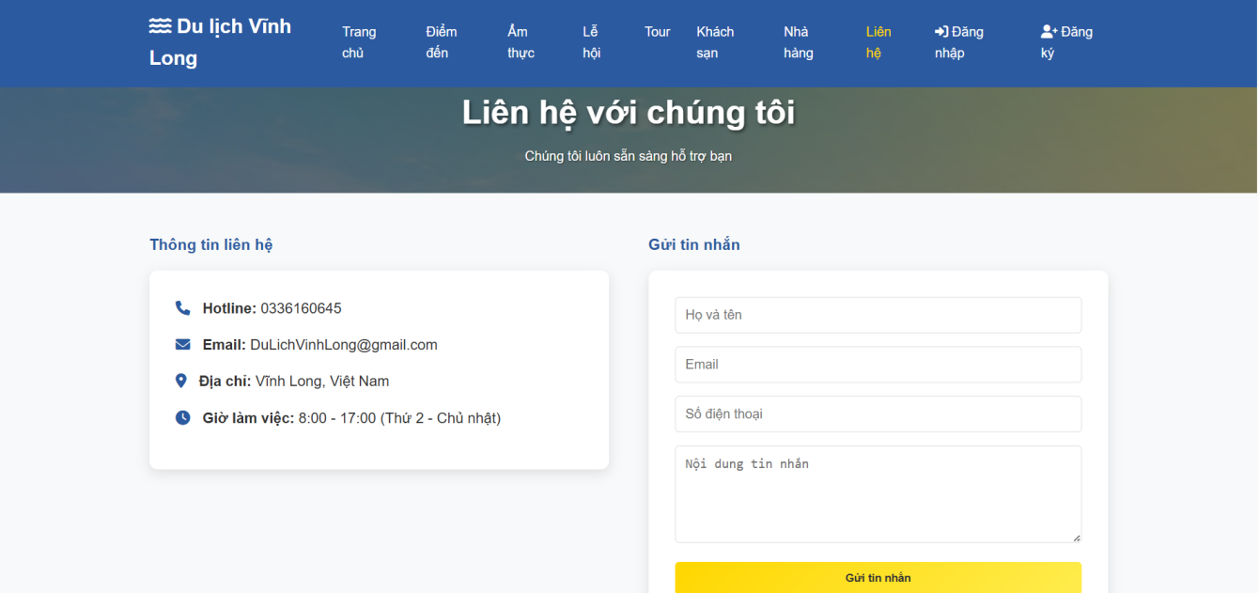

Hình 4.8 Giao diện trang liên hệ

## ****4.9 Giao diện trang đăng nhập – đăng ký****

Trang đăng nhập cho phép người dùng truy cập vào các chức năng mở rộng của website thông qua việc nhập thông tin tài khoản. Trang đăng ký hỗ trợ người dùng tạo tài khoản mới để sử dụng hệ thống.

Các trường nhập liệu được bố trí rõ ràng, dễ thao tác, kèm theo thông báo phản hồi khi đăng nhập hoặc đăng ký thành công hay thất bại, giúp người dùng dễ dàng kiểm soát quá trình sử dụng. Giao diện được thiết kế đơn giản, đảm bảo tính thân thiện và thuận tiện cho người dùng.

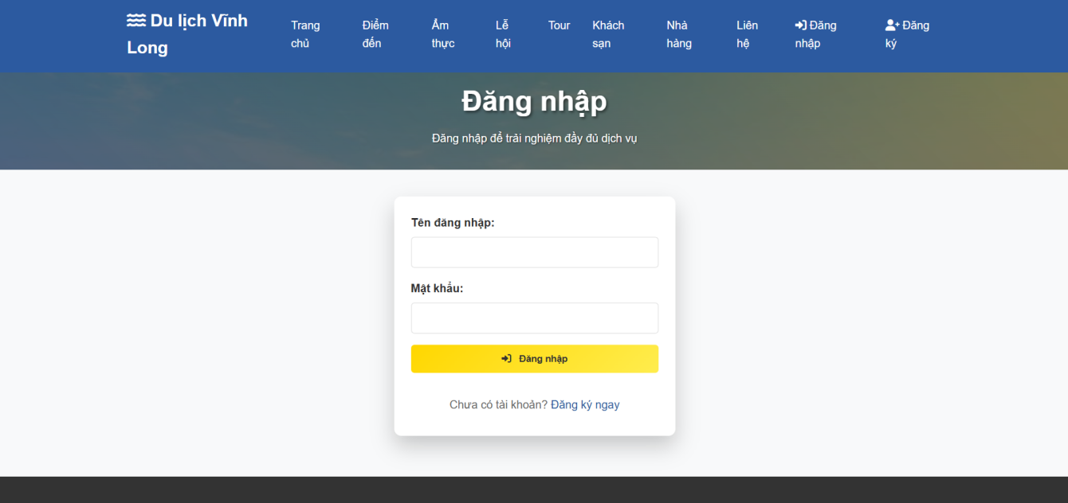

Hình 4.9.a Giao diện trang đăng nhập

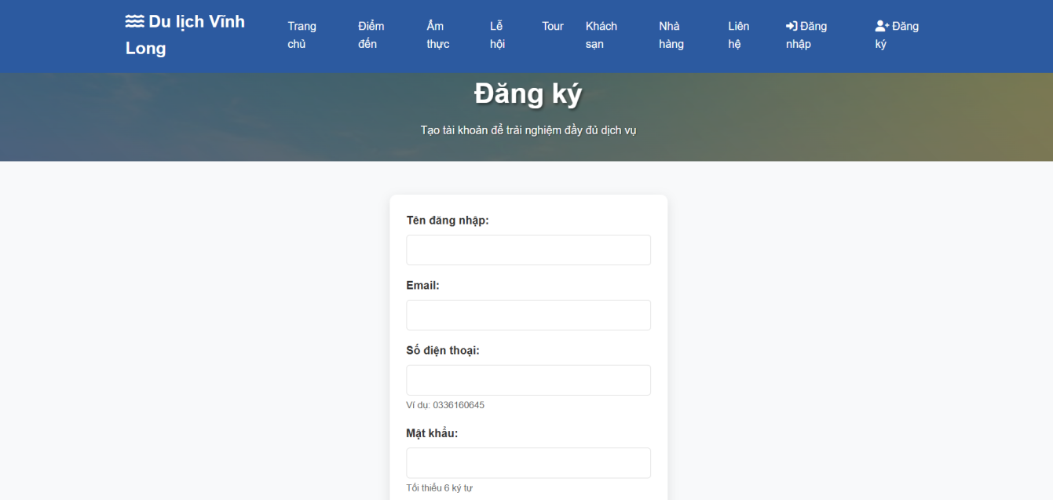

Hình 4.9.b Giao diện trang đăng ký

**4.10 Giao diện tài khoản**

Giao diện tài khoản cho phép người dùng xem và quản lý thông tin cá nhân sau khi đăng nhập vào hệ thống. Nội dung trang hiển thị các thông tin cơ bản như tên tài khoản, Email đăng ký, số điện thoại, lịch đặt tour và khách sạn giúp người dùng dễ dàng theo dõi thông tin của mình.

Ngoài ra, giao diện tài khoản còn cung cấp các chức năng đơn giản như đăng xuất khỏi hệ thống. Giao diện được thiết kế gọn gàng, dễ sử dụng, đảm bảo tính thuận tiện trong quá trình sử dụng website.

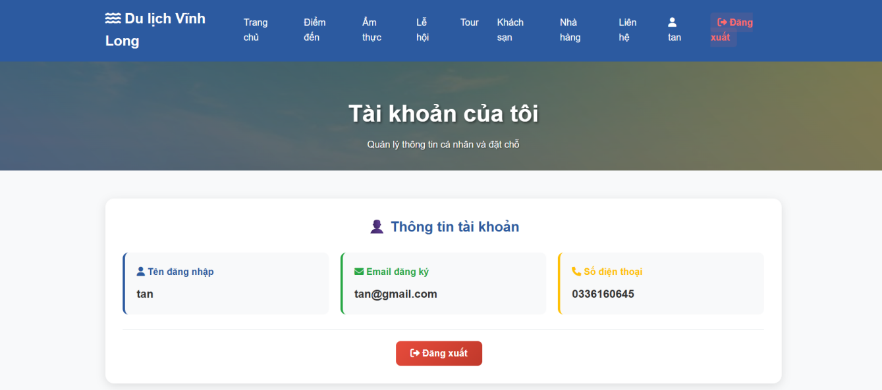

Hình 4.10.a Giao diện tài khoản người dùng

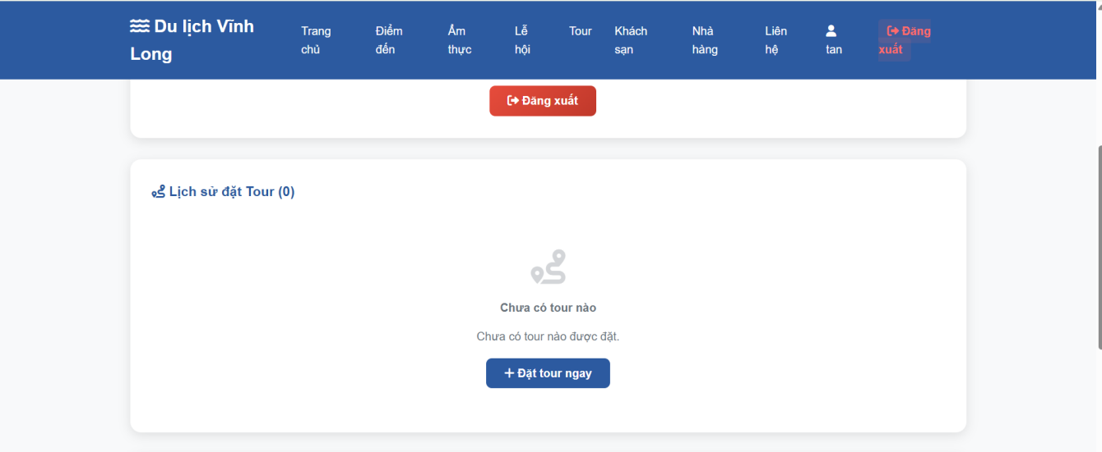

Hình 4.10.b Giao diện tài khoản lịch sử đặt tour

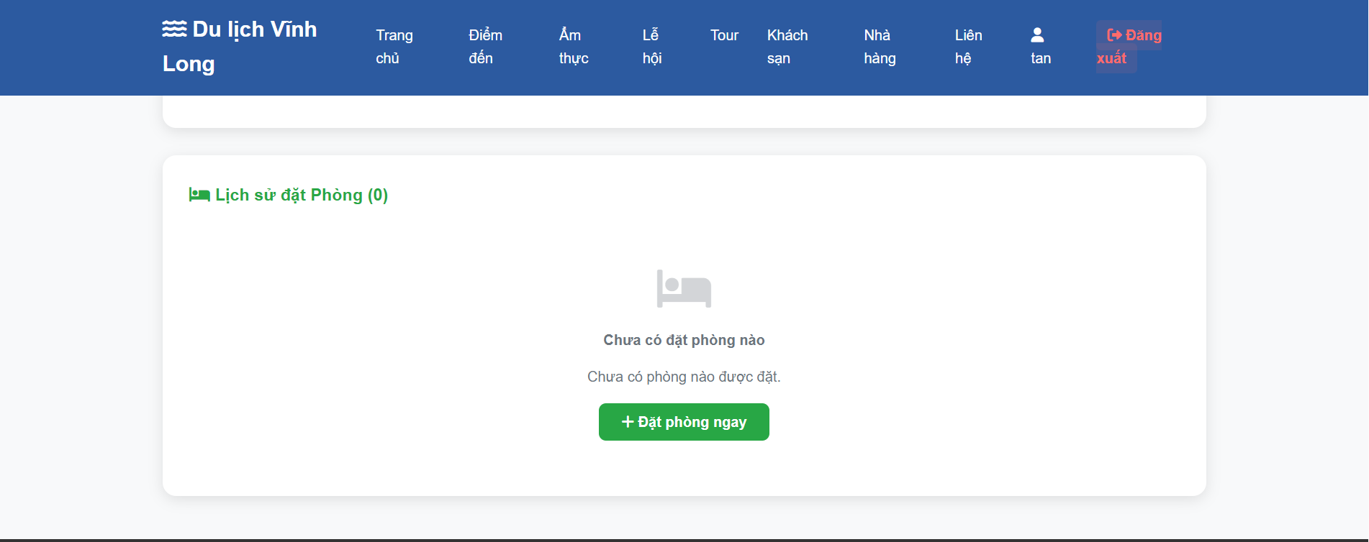

Hình 4.10.c Giao diện tài khoản lịch sử đặt phòng

## 4.11 Giao diện admin

Giao diện admin cho phép người quản trị truy cập và quản lý các nội dung của website sau khi đăng nhập. Trang admin hiển thị các chức năng cơ bản như quản lý thông tin tour du lịch, nhà hàng – khách sạn và theo dõi các yêu cầu đặt tour, đặt phòng của người dùng.

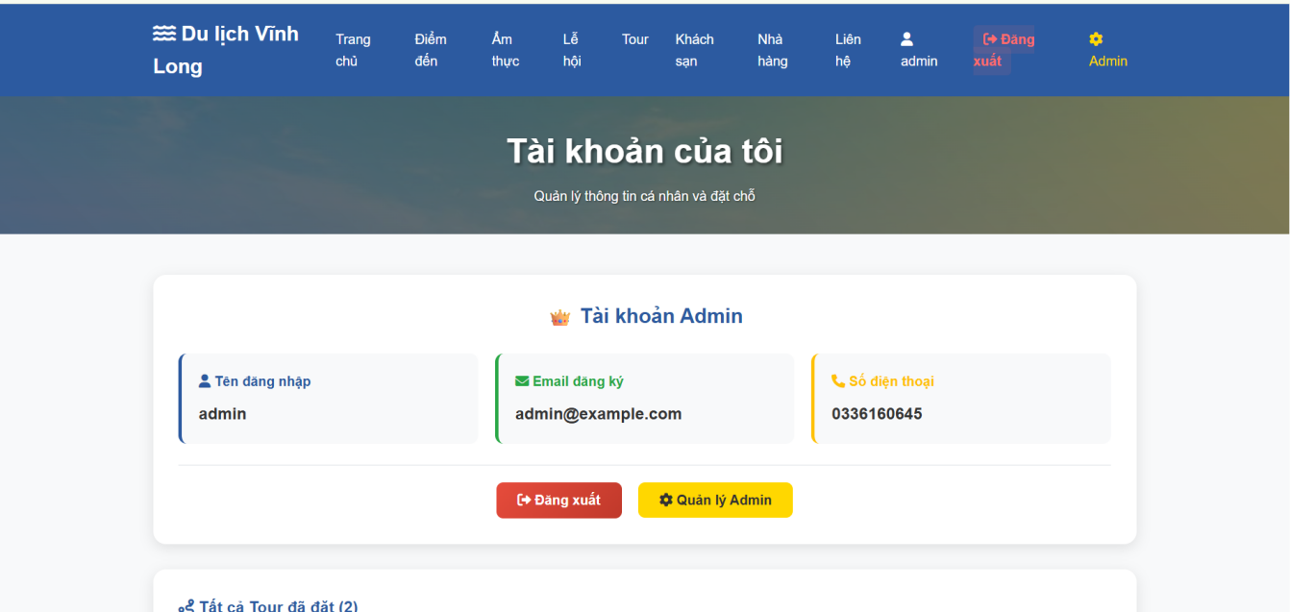

Hình 4.11 Giao diện admin

# KẾT LUẬN VÀ HƯỚNG PHÁT TRIỂN

## Kết luận

Website giới thiệu du lịch tỉnh Vĩnh Long được xây dựng đúng mục tiêu, sử dụng các công nghệ HTML, CSS và JavaScript, hoạt động trên trình duyệt, cung cấp các chức năng giới thiệu điểm đến, lễ hội – văn hóa, ẩm thực, nhà hàng – khách sạn, tour du lịch, liên hệ, đăng nhập – đăng ký, quản lý tài khoản và giao diện admin ở mức mô phỏng, với giao diện trực quan, dễ sử dụng.

## Kết quả đạt được

Sau quá trình thực hiện đề tài, website đã hoàn thành các chức năng cơ bản theo yêu cầu đặt ra. Cụ thể, website đã xây dựng được giao diện đầy đủ cho các trang chức năng, đảm bảo tính thống nhất và thân thiện với người dùng.

Ngoài ra, đề tài giúp người thực hiện nắm vững hơn về quy trình xây dựng một website, cách tổ chức giao diện, xử lý dữ liệu ở mức mô phỏng và kỹ năng sử dụng các công nghệ web cơ bản trong thực tế.

## Hạn chế của đề tài

Do giới hạn về thời gian và phạm vi nghiên cứu, website hiện tại vẫn còn một số hạn chế. Hệ thống chưa sử dụng cơ sở dữ liệu để lưu trữ thông tin, các chức năng đặt tour và đặt khách sạn chỉ dừng lại ở mức mô phỏng

Bên cạnh đó, website chưa tích hợp các chức năng nâng cao như thanh toán trực tuyến, quản lý người dùng chi tiết hoặc hệ thống đánh giá và phản hồi từ du khách.

## Hướng phát triển

Trong thời gian tới, đề tài có thể được mở rộng và phát triển thêm nhiều chức năng nhằm nâng cao hiệu quả sử dụng. Website có thể tích hợp cơ sở dữ liệu để lưu trữ thông tin người dùng, tour du lịch và lịch sử đặt dịch vụ.

Ngoài ra, hệ thống có thể phát triển thêm các chức năng như thanh toán trực tuyến, quản lý đơn đặt tour – khách sạn, phân quyền người dùng và tối ưu giao diện trên thiết bị di động. Việc mở rộng các chức năng này sẽ giúp website trở nên hoàn thiện và đáp ứng tốt hơn nhu cầu của người dùng trong thực tế.

TÀI LIỆU THAM KHẢO

1. W3Schools, HTML Tutorial, [https://www.w3schools.com/html/](https://www.w3schools.com/html/" \t "_new) (ngày truy cập: 6/12/2025)

[2] W3Schools, CSS Tutorial, [https://www.w3schools.com/css/](https://www.w3schools.com/css/" \t "_new) (ngày truy cập: 6/12/2025)

[3] W3Schools, JavaScript Tutorial, [https://www.w3schools.com/js/](https://www.w3schools.com/js/" \t "_new) (ngày truy cập: 6/12/2025)

[4] Mozilla Developer Network (MDN), Web Development Documentation, [https://developer.mozilla.org/](https://developer.mozilla.org/" \t "_new) (ngày truy cập: 6/12/2025)

[5] Tổng cục Du lịch Việt Nam, Cổng thông tin du lịch Việt Nam, [https://vietnamtourism.gov.vn /](https://vietnamtourism.gov.vn/" \t "_new) (ngày truy cập: 6/12/2025)

[6] Cổng thông tin điện tử tỉnh Vĩnh Long, Giới thiệu du lịch tỉnh Vĩnh Long, [https://vinhlong.gov.vn/](https://vinhlong.gov.vn/" \t "_new) (ngày truy cập: 6/12/2025)